Junıperus Chınensıs "Pyramidalis"

Özellikleri

Mavimsi ardıçlara bir örnektir. Büyüme hızı Chamaecyparis Lawsonıana "Elwoodii" ile karşılaştırılabilir. Fidanlıklarda yetiştirilen Juniperus Chinensis "Stricta" ile özdeştir sadece Pyramidilis daha keskin, iğnelidir. "Stricta" ise yumuşaktır. Her ikisinin de yaprakları gençtir. Yoğun yapraklarını koruması için gölgede yetiştirilmesi önerilir.

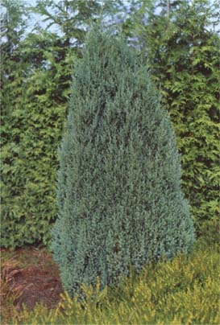

Yapraklı Ağaclar | YAPRAK  RENGİ | ÇİÇEK  RENGİ | MEYVE  (TOHUM)  RENGİ | SONBAHARDA  YAPRAK  RENGİ | çiçek açma dönemi | boy(max mt.) | çit için | bodur için | grup için | Davranış |  |  | Gelişme |  |  | Toprak |  | Işık İhtiyacı |  |  | İklim |  | Bölge |  |  |  | not
 |  |  |  |  |  |  |  |  |  | yayılıcı | dağınık | piramit form | yavaş | orta | hızlı | taze / havalanmış | kuru | güneş | gölge | yarı gölge | soğuk | ılıman | kıyı şeridi | alçak rakım | yüksek rakım | ova | not
Junıperus Chınensıs "Pyramidalis" | Gümüş | - | - | - | - | 4 | - | - | - | - | - | - | - | - | X | - | - | - | X | - | - | - | - | - | - | - | -

